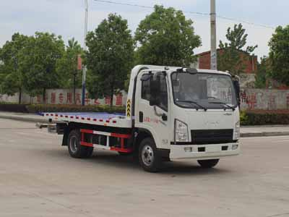
润知星牌SCS5043TQZCAL型清障车
【主要技术参数】
产品商标 | 润知星牌 | 公告批次 | 292
产品名称 | SCS5043TQZCAL型清障车 | 产品号 | ZMA465CR028
总质量(Kg) | 4495 | 罐体容积(m3)
驾驶室准乘人数(人) | 3 | 外形尺寸(mm) | 5998×2300×2380
整备质量(Kg) | 3990 | 轴距(mm) | 3308
轴数 | 2 | 最高车速(Km/h) | 90
其它 | 该车用途为道路故障车辆、城市违章车辆托运;主要装置为托臂、取力器、液压油缸组成。随底盘选装驾驶室.选装摆臂平板装置和后拦板.托举质量:310kg;侧防护材料碳钢/Q235B,螺栓连接;后防护由专用装置替代。ABS控制器型号/厂家:ABS 8/克诺尔制动设备(上海)有限公司。选装无后托臂装置。
【底盘技术参数】
底盘型号 | CAL1041DCRE5 | 底盘名称 | 载货汽车底盘（二类）
商标名称 | 一汽凌河牌 | 生产企业 | 一汽凌源汽车制造有限公司
外形尺寸(mm) | 5797×1995×2237 | 轮胎数 | 6
接近角/离去角(°) | 20/15 | 轮胎规格 | 7.00-16 8PR,7.00R16 8PR,7.50-16 6PR,7.50R16 6PR
钢板弹簧片数 | 11/8+6,7/7+5 | 前轮距(mm) | 1665
燃料种类 | 柴油 | 后轮距(mm) | 1525,1590
排放标准 | GB17691-2005国Ⅴ,GB3847-2005
发动机型号 | 发动机生产企业 | 排量(ml) | 功率(Kw)
CY4BK451 | 东风朝阳朝柴动力有限公司 | 3707 | 86
SCS5043TQZCAL型清障车采用CA1041DCRE5型底盘，3308mm轴距，7.00R16钢丝胎，朝柴发动机，120马力，带方向助力，断气刹，严格按公告尺寸及外型制作，平板采用花纹板，一拖二型，双侧联动操作装置，后工作灯2只，1个40KN液压绞盘（25米钢丝绳），工具箱，配2个小车，L型抱胎架1对，4根捆绑带，其余按公司正常标准制作。颜色：白/蓝。

